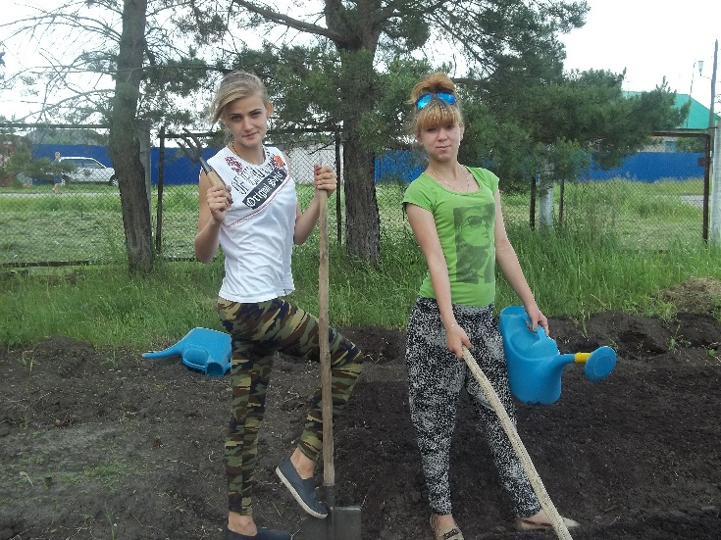
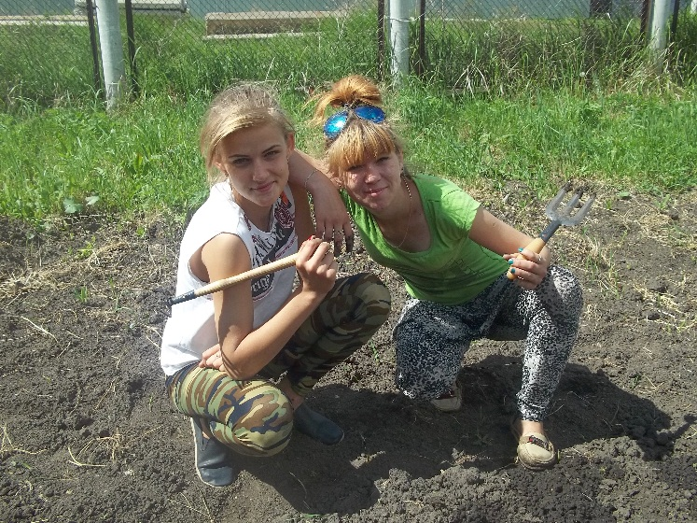

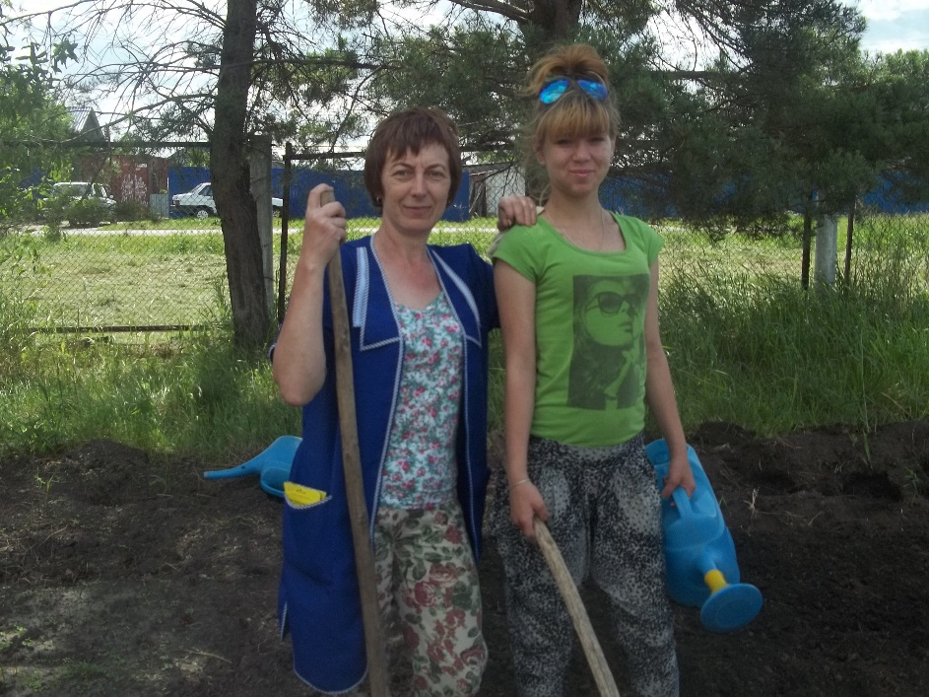
16 июня.
Погода стоит хорошая: ярко светит солнце, после дождя стала всходить морков, свекла. Капуста начала набирать силу, крепнуть.
Сегодня мы продолжаем рыхлить почву на капустных грядках и окучивать первоначально капусту.
Последние 4 грядки посеяли морковью «Самсон». Заложили ещё один опыт « Поздний посев». Пронаблюдаем, какой урожай даст поздний посев моркови.
Посадили в грунт 10 семечек кабачков. Думаем что урожай соберём на славу.

